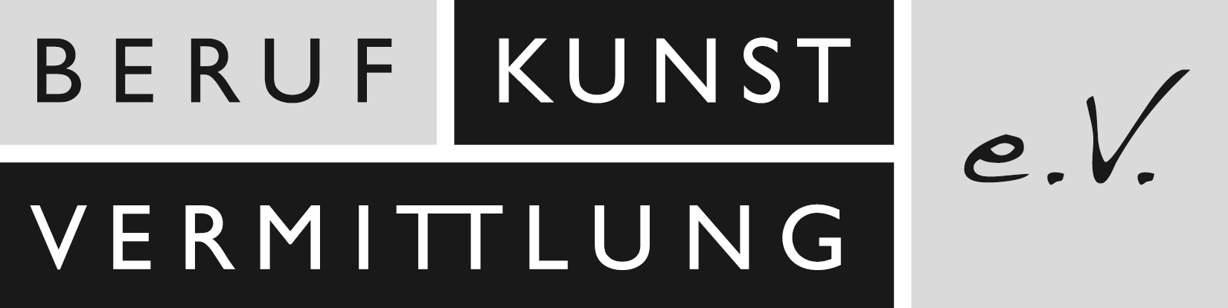

Rechenschaftsbericht des Vorstandes von Beruf Kunstvermittlung e.V.
gemäß § 9.2.7 der Satzung für das Geschäftsjahr 2022 zur Jahreshauptversammlung am 26. April 2023 um 18.15h im Bayerischen Nationalmuseum

1. Ladung & Protokoll
Gemäß § 9.3 unserer Satzung ist der Vorstand verpflichtet, mindestens einmal im Jahr eine Mitgliederversammlung einzuberufen. Dem ist er auch in diesem Jahr termin-, frist- und formgerecht nachgekommen, zum ersten Mal seit der Coronapandemie treffen wir uns wieder in Präsenz im Bayerischen Nationalmuseum.

2. Vereinszweck – in Zahlen
Gemäß § 3.1 ist der Zweck des Vereins die Vertretung der berufsständischen Interessen der professionellen Kunstvermittlung.
Er wurde 2022 v.a. erfüllt durch:
0 Vorstandssitzung (1 digitale im Vorjahr),
digitale Jahreshauptversammlung am 12. Dezember 2021
23. – 27. März 2022 Kunsthistorikertag in Stuttgart, Beteiligung durch Vorstandsvorsitzende Waltraud Lenhart im Bereich Selbständige/Honorare und Vergütung
Beteiligung am ArtVenture Club des Deutschen Verbands für Kunstgeschichte zur Stärkung unserer überregionaler Sichtbarkeit
zahlreiche Informationsschreiben / Mails / Anfragen / Telefonate

3. Vorstandsarbeit
Im Jahr 2022 war die Vereinstätigkeit weiterhin eingeschränkt, viele Kolleg*innen haben nach der Wiedereröffnung der Museen ihren Fokus auf die Wiederbelebung ihrer Berufstätigkeit gelegt und waren dadurch sehr beschäftigt. Die Kommunikation lief in erster Linie über Emails und Telefonate.
Über die eingangs erwähnten Termine und Zahlen hinaus wurden viele Angelegenheiten des Vereins in Mail-Absprachen und privaten Gesprächen diskutiert. Das heißt Kontaktpflege, Problemgespräche, Informationsbeschaffung und ihre Weitergabe an alle Mitglieder etc.
Weitere Veranstaltungen zum Thema Kunstvermittlung o.ä. wurden an unsere Mitglieder kommuniziert, auch Stellenangebote haben wir über unseren Verteiler weitergeleitet.
Seit Dezember 2022 ist der Vorstand im Amt mit: Andrea Teuscher, Waltraud Lenhart, Catrin Morschek, Urte Ehlers und Karin Dormann. Waltraud Lenhart hatte den Vorstandsvorsitz inne.

Jedes Vorstandsmitglied hat dazu noch ihre Sonderaufgaben:
Andrea Teuscher, seit 2012 im Vorstand, betreut die Mitgliederverwaltung und ist als Schatzmeisterin für unsere Finanzen verantwortlich (Bericht später). 2022 hat sie v.a. den neuen Ausweis auf den Weg gebracht, das neue Layout mit Stefan Vogt gestaltet, die Vollendung, d.h. der Druck, wurde durch die Insolvenz der zunächst ausgewählten, nach ökologischen Kriterien arbeitenden Druckerei erschwert. Dann war es nicht einfach, eine neue Druckerei zu finden, die sowohl unseren finanziellen Möglichkeiten als auch den ökologischen Ideen entsprach.
Catrin Morschek ist seit 2014 im Vorstandsteam insbesondere für die Foren zuständig. Zudem ist sie Schriftführerin und zuständig für die Pressearbeit, die 2022 allerdings gänzlich brach lag.
Urte Ehlers, seit April 2017 im Vorstand, setzt sich in der Vereinsarbeit sehr dafür ein, die politischen Belange unseres Berufstandes voranzutreiben. Sie ist zudem sehr aktiv im AK Berufshaftpflicht.
Waltraud Lenhart, seit 2013 im Vorstand, zudem seit April 2017 Vorstandsvorsitzende, betreut regelmäßig die Webseite, aktualisiert permanent den Mail-Account, die Post, verschickt die Einladungen und Terminabfragen zu unseren Veranstaltungen. Die intensive Kontaktpflege zu diversen Institutionen wie z.B. zum Deutschen Verband für Kunstgeschichte gehört ebenso zu ihren Tätigkeiten. Sie kommuniziert die Pressekonferenzen und Einladungen etc., die den Verein erreichen.

4. Mitgliederzahlen
In diesem Jahr mussten wir einen schweren Verlust verzeichnen, unser Mitglied Evelyn Heller erlag am 3. Februar 2022 ihrem Krebsleiden.
Andrea:
Mitgliederstand am 01.01.2022: insgesamt 58 Mitglieder. Da wir 2022 einen Neuzugang (Beate Klepper) hatten, waren es Ende 2022 wieder 58 Mitglieder.

5. Finanzen
Andrea Teuscher hat als Schatzmeisterin bilanziert, Eva Marquart hat dankenswerterweise die Kassenprüfung übernommen.
Andrea Teuscher:
Die finanzielle Situation des Vereins ist geordnet. Mit Abschluss des Rechnungsjahres ergab sich am 30.12.2022 ein Vereinsvermögen von 5.845,20 € (im Vorjahr 2021: 5.462,06 €). Den Einnahmen (Giro+Handkasse) von 2.215,00 € standen diesmal Ausgaben (Giro+Handkasse) von 1.770,06 € gegenüber, daraus ergibt sich ein Plus von 444,94 €.
Die Haupteinnahmen stellten auch in diesem Jahr die Mitgliedsbeiträge, alle Vereinsbeiträge sind eingegangen, es gibt für 2022 keine Ausstände. Dazu kam die großzügige Spende eines Mitglieds (115,00 €).
Dem stehen die Ausgaben für Homepage, Kontoführung, Portokosten, zoom Video (166,48 EUR) und v.a. der Erstellung des neuen Ausweises mit den Lanyards gegenüber.
vsp vogt & sedlmeir - Layout des Ausweises 357,00 EUR
CF Card Factory – Ausweis-Druck 810,34 EUR
Lanyards Karteo 60,15 EUR
Wer die Unterlagen zu unserem Kassenbericht einsehen möchte, kann dies gerne bei uns tun.

6. Wahl des Kassenprüfers/der Kassenprüferin 2022
Eva Marquart hat diese Aufgabe auch für das Jahr 2022 übernommen, vielen Dank!
Wer wird es im kommenden Jahr für 2023 übernehmen?

Zum Schluss:
Herzlichen Dank an alle Mitglieder für ihr Engagement! Damit verbunden aber zugleich der Aufruf, sich gerne weiterhin einzubringen, um den Vorstand zu unterstützen und auch zu entlasten und vor allem die Interessen des Vereins weiterzubringen.
Wir brauchen Euch alle!
Der Vorstand:
Waltraud Lenhart M.A., Vorsitzende
Karin Dohrmann M.A., Urte Ehlers M.A., Catrin Morschek M.A., Dr. Andrea Teuscher

